# Chương trình 1: Chương trình bảng tính

Bài 1: Chương trình bảng tính là gì?

## Tóm tắt kiến thức cơ bản:

* 1. Bảng tính và nhu cầu sử dụng thông tin dạng bảng
  2. Màng hình làm việc của Excel
  3. Nhập dữ liệu vào trang tính
     1. Nhập và sửa dữ liệu
     2. Di chuyển trên trang tính
     3. Gõ tiếng Việt trang trang tính
  4. Các thành phần chính trên bảng tính

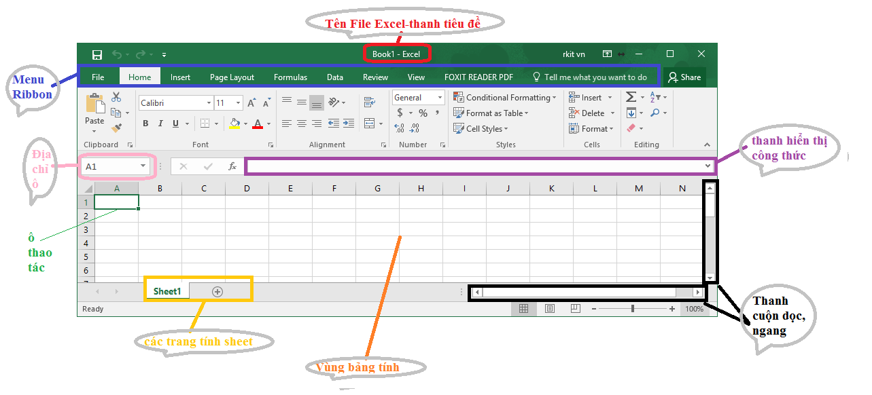

## Kỹ năng thực hành

* **Bước 1. Khởi động và màn hình Excel 2010:**
* Cách 1: Start -> program -> Microsoft office 2010 > Microsoft Excel 2010
* Cách 2: Nháy đúp vào biểu tượng Excel trên màn hình

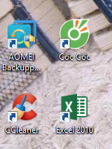

Nháy đúp vào biểu tượng Excel 2010

* **Bước 2. Quan sát các thành phần của màn hình Excel:**

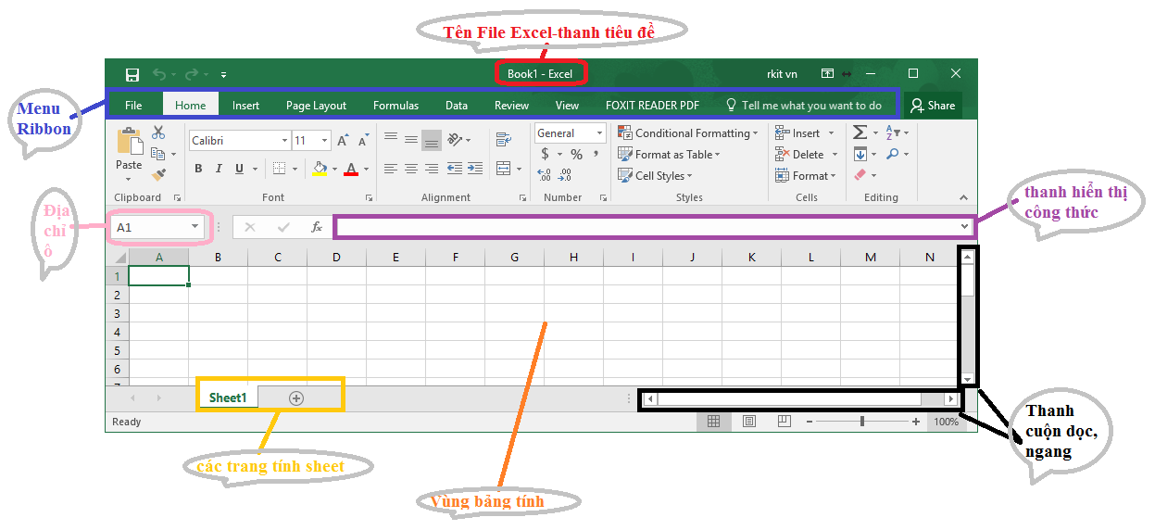

* **Bước 3. Tạo mới, mở tập tin:**

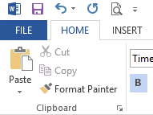 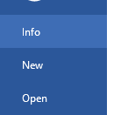

**1**

**2**

**3**

Mở tập tin có sẵn

Tạo tập tin mới

* **Bước 4. Lưu, đóng tập tin**:

1. **Lưu nội dung tập tin:**

 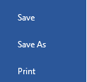

**1**

**2**

**3**

Lưu tập tin với tên khác

Lưu tập tin

1. **Đóng một cửa sổ tập tin:**

* Chọn File -> Close (Ctrl - F4) để thoát tập tin hiện hành
* nhấn nút (X) ở góc trái màn hình để đóng Excel



* **Bước 5. Thao tác trên các ô (cell) ,dòng (row), cột (column):**

**a. Chọn ô:**

* chọn 1 ô: click chuột vào 1 ô bất kỳ trong vùng tính ô đang chọn

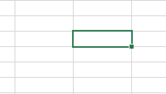

**b. Chọn dòng**:

* chọn 1 dòng: Click chọn vào số thứ tự đầu dòng

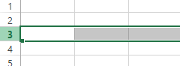

**c. Chọn cột:**

* chọn 1 cột: Click chọn vào tên của cột

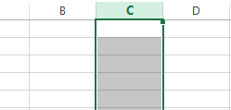

\

**d. Di chuyển giữa các ô**

Dùng các phím mũi tên để di   
chuyển giữa các ô (←, ↑, →, ↓)

**e) Nhập và sửa dữ liệu:**

* Nháy vào ô cần nhập, gõ nội dung vào
* Sửa dữ liệu: Nháy đúp vào ô cần sửa

**Bài Tập**

**Câu 1**: Em hãy kết nối mỗi thành phần ở Cột A với một thành phần tương ứng của Cột B trong bảng sau để tạo thành một câu hợp lí.

|  |  |
| --- | --- |
| **Cột A** | **Cột B** |
| 1. Các cột  2. Địa chỉ một ô  3. Trang tính  4. Để kích hoạt một ô  5. Các hàng | a. Được đánh số thứ tự bằng các số, bắt đầu từ 1, 2, 3,….  b. Là cặp tên cột và tên hàng  c. Nháy chuột vào ô đó  d. Gồm các hàng và các cột  e. Được đánh số thứ tự bằng các chữ cái, bắt đầu từ A, B, C,…. |
|  |  |

**Câu 2**: Em hãy kết nối mỗi thành phần ở Cột A với một thành phần tương ứng của Cột B trong bảng sau.

|  |  |
| --- | --- |
| **Cột A** | **Cột B** |
| 1.Cột  2. Ô  3. Trang tính  4. Dòng  5. Dữ liệu | a. Sheet  b. Row  c.Data  d. Column  e. Cell |